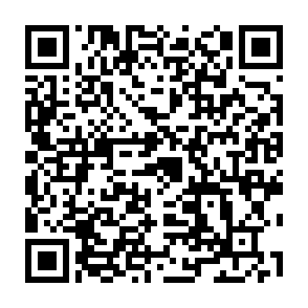

大阪介護支援専門員協会　旭区支部支部長

株式会社　ウィズ　主任介護支援専門員

ＱＲコード

令和７年１月１４日（火）から申し込み開始

ＱＲコードにてお申込みください。

定員

３０名（先着順）

受付

～申込方法～

港区土地区画整理記念・交流会館内　大阪市港区磯路1-7-17

港区民センター　６階　第１集会室

場所

修了証

介護支援専門員

対象者

受講後、アンケート提出時にお渡しします。

主催

港区地域包括支援センター　　　06-6575-1212

港区南部地域包括支援センター　06-6536-8162

港区民センター　６階　第１集会室

令和７年２月２５日（火）午後２時～４時

講師

南大阪病院　診療支援部　リハビリテーション科　理学療法士

海原　義公氏

日時

介護度を問わず、どのようなコミュニケーションを図れば、自立支援に向けた意欲を引き出していくことができるのか？

コミュニケーションスキルについて学び、実際の自立支援に生かしましょう。

やる気を引き出す

コミュニケーションスキル

令和６年度　自立支援型ケアマネジメント小会議＆法定外研修